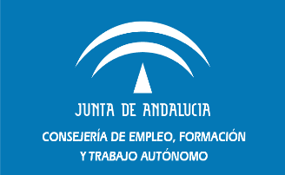

JORNADA INFORMATIVA
“NUEVOS INCENTIVOS A LAS PERSONAS AUTÓNOMAS EN ANDALUCÍA”

Día: 12 de septiembre de 2019
Hora: 10.00 h.
Lugar: CADE Coín – C/ Arquímedes, Nº 79, P.I. Cantarranas, 29100 Coín (Málaga)

10.00 h. Bienvenida

10.30 h. Presentación de la Orden de 27 de junio de 2019, de Bases Reguladoras del ‘Programa de estímulo a la creación y consolidación del trabajo autónomo en Andalucía’ y de la modificación de la Orden de 21 de septiembre de 2018, ‘Programa de emprendimiento, segunda oportunidad y estabilización económica de las empresas del trabajo autónomo’.

12.00 h. Resolución de dudas

INFORMACIÓN E INSCRIPCIONES:

Centro Andaluz de Emprendimiento (CADE) de Coín
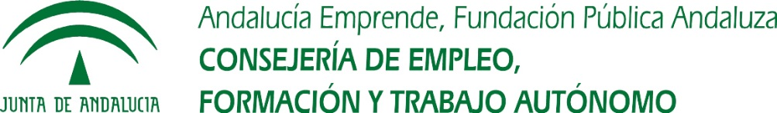
Teléfono: 951 505 062 / correo electrónico: cade.coin@andaluciaemprende.es

